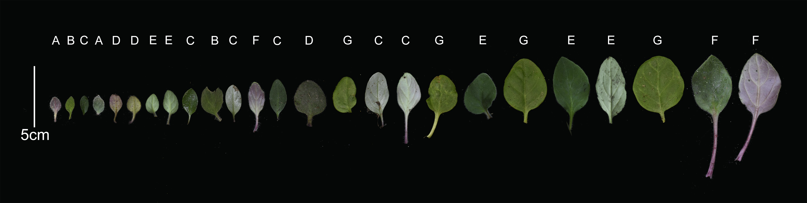
Fig. 3 Leaves morphology of the Primulina secundiflora complex. A Pri. flexusa DYHLZ; B Pri. secundiflora QZHQ; C Pri. tenuitubum TRJLD; D Pri. tenuitubum HYGMH; E Pri. vestita LCG; F Pri. vestita YLDT; G Pri. huahaii XZG.

